通过示波器探头响应改善MIPI设计裕量
来源：维库电子网
移动行业处理器接口（MIPI）联盟是负责推广移动设备软硬件标准化的组织。它已经发布了D-PHY规范，该规范可在芯片与设备之间的通信链路上实现高达1.5Gbps（1,500,000,000比特/秒）的数据传输率。MIPI联盟还计划在近期发布M-PHY规范，进一步提高数据传输率，达到大约6Gbps的水平。随着需要更高数据吞吐量的移动应用和特性不断出现，对传输速率的要求也相应提高。这些应用和特性包括：高分辨率照相机捕获、高清视频显示，以及用于下一代长期演进（LTE）射频（RF）移动通信网络的复杂调制方案。
MIPI联盟下属的电气标准工作组投入了巨大的努力来制定这些物理层规范，以确保实际设计可以在移动环境中正常运行。由于移动设计的体积受到很大限制，许多元器件都挤在一个狭小密集的空间中，所以电源供电、散热、信号串扰和耦合等问题更加突出，工程师在设计过程中必须谨慎地考虑这些问题。此外，数字和射频电路都安装在这个狭窄空间中，会使电磁干扰（EMI）更加严重。这些新的挑战可能会带来各种不可预见的问题，单凭普通数字设计的经验无法解决这些问题。
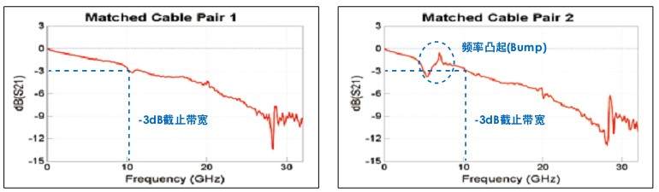
图1,匹配电缆对的频率响应，额定带宽为18GHz.-3dB截止带宽实际上大约为10GHz,低于额定带宽。
除此之外，两条电缆的特性不相似，可能在部分信号内容过度衰减或放大时导致波形失真。特别是在第二条匹配电缆对上，可以在5GHz~8GHz之间看到频率响应凸起
MIPI联盟提倡使用一致性测试套件（CTS）对设计进行测试，包括对发射机和接收机电路，以及信号互连进行测试。其目的是增强系统的互操作性，或保证不同厂商的设计在一起使用时能够良好地配合。特别是在进行发射机测试时，CTS可以使用探头和示波器进行关键的测量，例如信号幅度、通道内/通道间偏差、转换速率、抖动性能、眼图和时间要求。在进行测试时切勿忘记的一个重要因素是所使用的探测系统的精度，使用不一致的探头可能会降低设计的真正性能。例如，不规则的频率响应和探头的不匹配偏差有可能造成测量结果出现极大差异，导致尽管设计运行得更好，但是裕量减小。在本文中，您将了解如何通过现有的解决方案，只使用一台示波器来校正和匹配每个探头，使其具有相同且经过校正的响应，从而获得更多的设计裕量。
探头损耗和偏差对测量结果的影响
探头和电缆都具有固有的损耗和变化。损耗有时可能极大，或与标称值有一定的差距，导致测量结果发生变化。为了补偿固有损耗，示波器厂商通过数字信号处理（DSP）技术进行探头校正。供应商使用"最佳"模型，并应用到所有探头的的补偿和校正上。虽然这一策略可以解决某些损耗和变化，但也意味着如果一个探头的特性发生了变化、漂移或偏离开始使用的模型，那么对这个探头进行的补偿就不再正确了。现实中有很多探头组合连接到探头放大器上，为了获得最高测量精度必须对每种探头组合进行测量。最终的结果是，您可能会得到不必要的误差或探头与探头之间的差异。您也可以使用定制的探头。虽然这提供了很大的便利，但它也意味着，示波器厂商再也无法提供"最佳"系统。
对于MIPI D-PHY或M-PHY发射机测试，最常用的探测方法包括使用有源差分探头直接焊接到产品信号路径上和用SMA同轴电缆连接到焊装有被测芯片的测试板上的信号路径上（图1）。由于信号是差分信号，而且必须对信号的电气性能进行单端分析，所以需要使用一对探头进行部分测试。这些测试包括测量共模电压幅度失配等。重要的是，您所使用的探头必须实现正确匹配，并且拥有相同的损耗性能特性，这样所测量的信号才代表了设计的真正性能。
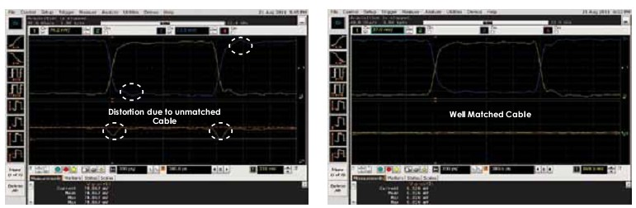
图2,左侧屏幕截图显示的探头在进行共模电压测量时频率响应略有不同。
结果显示为75mV,这主要是由探头频率响应不精确匹配造成的。在右侧屏幕截图中，使用高度匹配的探头进行同样的测量，结果显示共模电压仅为7mV,这是您的设计的真正性能。
通常，您必须花费昂贵的代价才能找到匹配的探头，但无论花费了多少，它们并不总是相同的，往往存在一定的容限。虽然探头是当作匹配的探头对进行销售的，但是其偏差和频率响应的容限对于测量来说可能太大，致使测试结果合格或不合格。您也许可以通过校准消除这些电缆的偏差，但是这些电缆的频率响应特性并不容易校正。如果电缆的特性不完全相同，可能会导致信号的部分频率内容发生衰减或放大，从而使被测信号出现失真。当得到测量结果时，它可能会超过限定范围，因为信号在频域内的不均衡放大可能导致测试失败。
在图2左侧屏幕截图中，使用了一对匹配不正确、频率响应特性略有不同的探头，通过探测差分信号来测量共模电压。您可以观察到，两个信号的波形特性略有不同，当信号叠加在一起时，探头差异导致凸起。电缆频率响应差异造成的凸起形成了大约75mV的共模误差，导致测试失败。相比之下，右侧的测量使用了一个高度匹配的探头对，共模电压的测量结果仅大约为7mV,这显示了设计的真正性能，设计成功通过了测试。因此，偏差效应和频率响应对测量精度有很大的影响。
传统校准方法
典型的示波器提供对探头的直流和偏差校准。此类探头校正是比较有限的，因为它不会校正探头频率响应。这样的校准对于有些测量可能是足够精确的，但是仍然有一定的不准确度。因此，您可能希望校正所使用的探头的偏差和频率响应，而不是直接使用示波器厂商提供的响应参数。尤其是测量电压失配和共模电压时，探针校正效果可能会决定测试结果。
校正频率响应的一种常用方法是对探头的频率响应和损耗特性进行去嵌入。大多数示波器能够采用探头的S参数模型，并应用去嵌入功能来消除损耗。这个任务可能看起来微不足道，但实际上并非如此。首先，您必须生成探头S参数模型。通常是使用矢量网络分析仪（VNA）或时域反射计（TDR）等专业仪器来表征和测量探头，生成S参数模型。操作这些仪器可能需要非常专业和熟练的技能，更不用说您的实验室中是否配备了这些仪器。此外，在示波器中使用和应用S参数模型同样具有挑战性，因为您需要知道如何使用去嵌入旋钮或菜单以获得最佳结果。
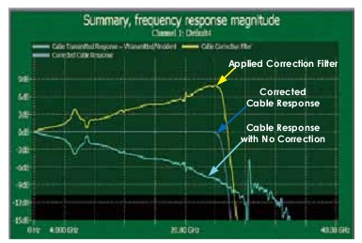
图3,通过应用校正滤波器（使用示波器内置的信号源），对电缆对的不良响应进行了适当校正。这种能力可校正和匹配测量中使用的任何探头的探头响应。测量中使用的校正将会保证高质量和可重复的测量结果。
难怪许多工程师决定避免校准其电缆，而假定他们在进行测量时探头是完全匹配的。未校准探头不仅会使测量不够精确，而且在进行故障诊断时可能会产生误导，实际上问题是由探头造成的。
创新的探头偏差和频率响应校正
目前出现了一个创新的解决方案，可以轻松表征和校正电缆和探头所产生的插入损耗。它只需使用示波器，而无需使用VNA或TDR等其它仪器。具体方法是，使用示波器内置的快速校准边沿阶跃响应进行校正，然后将校正结果输入探头。通过分析使用和不使用探头对阶跃响应的影响，可以计算出S参数数学模型，将探头造成的损耗考虑在内（如图3）。这种功能可对探头进行全面的交流校准，而不只是直流校准和偏差校正。它可以很快校正相位非线性、幅度不平坦以及探头负载效应等问题。并可分析在设置探测环境时产生的阻抗和电容。为了帮助您进行校正，示波器还提供了软件设置向导程序，可以引导您完成设置和表征探测元器件，例如探头、电缆和开关。
这个功能提供的对探测连接和设置的分析可增加测量裕量，使您可以进行最精确的测量。当探头环境设置消耗了测量裕量但用户没有察觉时，增加的裕量变得尤为重要。通过计算基线响应的变化，可以使用校正滤波器来测量有损电缆，以便获得经过校正的电缆响应。最重要的是，您不必花费大量资金购买完全匹配的电缆，因为它们并不便宜。相反，这种能力将校正探头频率响应，在您使用时完全匹配。
总结
随着高速MIPI信号的数据传输速率达到并超过6Gbps,探测系统对测量结果的影响变得越来越重要。探头可以影响测试结果，特别是当设计正处于测试合格或不合格的边缘。这对项目成本和进度也有着巨大的影响。因此，能够仅使用示波器快速方便地进行探头校正是项目成功的关键。这个功能可以校正探头之间的差异和定制探头，以及消除电缆造成的插入损耗。实践证明，它们不仅能够缩短工程时间，还可使用容限更宽松的部件，从而节省大量成本。您在此解决方案上的投资最终将会带来丰厚的回报-产品和设计的质量更出色，推向市场的速度更快。

